能力提升雷達分析報告
I18-E08｜學員培訓前後自我評量表及雷達分析圖呈現提升效果
社團法人屏東縣原始點關懷協會｜成果／價值量化與驗證工作稿
SYNTHETIC EXAMPLE—NOT ASSOCIATION RECORD
本文件所有案例代碼、分數、分母、比率、圖表與結論均為合成算術示範，不是協會學員、課程或成果紀錄。不得作為核定、簽核或 TTQS 實際得分佐證。

文件狀態 | 要求識別 | 官方要求 | 證據判定
DRAFT_SYNTHETIC｜R0 新建 | I18-E08｜指標18｜2分參考級距 | 學員培訓前後自我評量表及雷達分析圖呈現提升效果。 | 僅示範報告結構與計算；真實樣本、期間、結果與原件均 WAITING_FOR_ORIGINAL。

本報告的可用結論
合成資料呈現五構面總平均由 2.80 分至 3.77 分，差 0.97 分、示範變化率 34.52%。這些數字只示範前後自評資料的計算與雷達圖；不能推論協會實際辦訓、能力提升、因果效果或正式評分。
本報告直接回應 I18-E08 的位置：第 4 節指標計算表、第 5 節五構面雷達圖，以及第 9 節要求追溯表；結果欄仍是合成示例，真實證據尚未取得。

1｜成果命題與分數級距
本件只處理 I18-E08 所有的事實：以培訓前後自我評量表及雷達分析呈現能力變化，並定位證據與計算。官方檢核表第 7 頁將前後自評及雷達圖列為指標18「2分」常見參考資料；本稿沒有協會實際原件，故不宣稱已取得 2 分或任何實際評分。
證據強度（本次實際）：未能判定協會成果；目前只有合成示例。升格需取得真實填答、可核對配對、實際課程與期間、原始檔及覆核紀錄。

2｜要求回應與適用情境
適用範圍依使用者提供的 profile：健康教育及傳統整復推拿技術為核心，得視市場需求發展多元課程。這是方向資料，不代表已核定課程、已辦訓或已產生學習成果。
官方要求 | 本文件對應欄位／流程 | 當前結果與界線
前後自我評量表及雷達圖呈現提升效果 | 五構面、五組題號配對；T0/T1雙題平均；前後差與變化率；雷達圖。 | SYNTHETIC EXAMPLE—NOT ASSOCIATION RECORD。未讀取0100正文；實際工具文字、量尺及題目適配須由原件覆核。

3｜母體、樣本、期間與資料血緣
項目 | 本稿合成示例 | 真實使用時需補核
母體／分母 | 6個合成案例；示範分母為具完整T0/T1雙題資料的配對數。 | 實際納入班次及應評估人數；以完整配對數作可評估分母，另報未回覆數。
時間點 | T0（前測示範標記）與T1（後測示範標記）；無日曆日期。 | 真實培訓前、後日期、課程與追蹤間隔；均 WAITING_FOR_ORIGINAL。
資料來源／血緣 | 本報告內合成題目分數表；由授權 item-pair mapping 組成五構面。 | 已填妥真實前後測工具、去識別原始逐題匯出、版本、收件／清理紀錄及檔案位置。
比較基準 | 同一合成案例T0為自身基準；無外部比較組。 | 如無外部比較組，維持配對前後描述，不作因果推論。
缺漏處理 | 示例資料刻意完整：6組配對、0組缺漏；不插補。 | 逐項記錄未回覆、無效配對與排除理由；不插補，另報未回覆數。
分母回答：本示例的可評估分母是 6 組完整配對，不是協會學員人數。真實報告的分母應是具有效 T0 與 T1 回答的可評估對象；實際人數與未回覆均 WAITING_FOR_ORIGINAL。

3.1｜唯一採用的五構面與題號配對
雷達軸 | 構面 | 題目配對（授權契約）
C1 | 核心概念與適用範圍 | 01／02
C2 | 準備與流程 | 03／04
C3 | 意願與溝通 | 05／06
C4 | 安全意識與專業界線 | 07／08
C5 | 練習與反思 | 09／10
本次只使用上述授權五構面與題號範圍。未開啟 0100 文件正文、表格、分數、圖表或版面，也未挪用其內容。示例量尺為本稿自行設定的 1–5 分展示尺度，並非已核實的正式工具規格。

3.2｜合成配對逐題資料
SYNTHETIC EXAMPLE—NOT ASSOCIATION RECORD。表格每格依題號順序寫作「T0：第1題/第2題 → T1：第1題/第2題」；分數 1–5 只為本稿示範量尺。案例代碼不對應真人。
合成案例 | C1 核心概念與適用範圍 | C2 準備與流程 | C3 意願與溝通 | C4 安全意識與專業界線 | C5 練習與反思
SYN-01 | T0 1/3 → T1 2/4 | T0 1/3 → T1 2/4 | T0 2/4 → T1 3/5 | T0 1/3 → T1 2/4 | T0 1/3 → T1 2/4
SYN-02 | T0 2/4 → T1 3/5 | T0 1/3 → T1 2/4 | T0 2/4 → T1 3/5 | T0 2/4 → T1 3/5 | T0 2/4 → T1 3/5
SYN-03 | T0 2/4 → T1 3/5 | T0 2/4 → T1 3/5 | T0 1/3 → T1 2/4 | T0 1/3 → T1 3/5 | T0 2/4 → T1 3/5
SYN-04 | T0 3/5 → T1 3/5 | T0 2/4 → T1 3/5 | T0 3/5 → T1 5/5 | T0 2/4 → T1 3/5 | T0 2/4 → T1 3/5
SYN-05 | T0 1/3 → T1 2/4 | T0 3/5 → T1 3/5 | T0 2/4 → T1 3/5 | T0 1/3 → T1 2/4 | T0 1/3 → T1 2/4
SYN-06 | T0 2/4 → T1 3/5 | T0 2/4 → T1 3/5 | T0 1/3 → T1 2/4 | T0 3/5 → T1 5/5 | T0 3/5 → T1 5/5
逐題值由合成規則建立，兩題平均即各構面個案分數。實際原始回覆、量尺錨點與工具版本均未取得；本表不能替代原始問卷。

4｜結果計算與指標表
計算口徑：構面個案分數＝該構面兩題分數平均；構面平均＝可用配對個案構面分數平均。差＝T1−T0；變化率＝(T1−T0)/T0×100%。本示例成果率另以自訂示範規則計算：個案五構面中至少 4 個上升且個案五構面平均增加至少 0.50 分；此非官方判準，真實使用前須核定。
成果指標 | 分子／分數總和 | 分母 | 期間 | 來源 | 基準 | 合成示例結果（非協會實績） | 目標／實績替換
C1 核心概念與適用範圍平均 | T0 Σ17；T1 Σ22 | 6組完整合成配對 | T0→T1 | 第3.2節逐題合成資料 | 2.83分 | 3.67分；Δ 0.83；29.41% | WAITING_FOR_ORIGINAL；無正式目標
C2 準備與流程平均 | T0 Σ17；T1 Σ22 | 6組完整合成配對 | T0→T1 | 第3.2節逐題合成資料 | 2.83分 | 3.67分；Δ 0.83；29.41% | WAITING_FOR_ORIGINAL；無正式目標
C3 意願與溝通平均 | T0 Σ17；T1 Σ23 | 6組完整合成配對 | T0→T1 | 第3.2節逐題合成資料 | 2.83分 | 3.83分；Δ 1.00；35.29% | WAITING_FOR_ORIGINAL；無正式目標
C4 安全意識與專業界線平均 | T0 Σ16；T1 Σ23 | 6組完整合成配對 | T0→T1 | 第3.2節逐題合成資料 | 2.67分 | 3.83分；Δ 1.17；43.75% | WAITING_FOR_ORIGINAL；無正式目標
C5 練習與反思平均 | T0 Σ17；T1 Σ23 | 6組完整合成配對 | T0→T1 | 第3.2節逐題合成資料 | 2.83分 | 3.83分；Δ 1.00；35.29% | WAITING_FOR_ORIGINAL；無正式目標
符合示範規則之案例率 | 6個合成案例 | 6組完整合成配對 | T0→T1 | 逐案套用本節自訂示範規則 | T0為同案自身基準 | 6/6 = 100.00%（合成） | 正式門檻與實際數值 WAITING_FOR_ORIGINAL
五構面合併平均 | T0 Σ84；T1 Σ113 | 6案例×5構面 | T0→T1 | 第3.2節逐題合成資料 | 2.80分 | 3.77分；Δ 0.97；34.52% | WAITING_FOR_ORIGINAL；無正式目標
示範分母是完整配對數。缺少任一時間點或任一題的紀錄不得插補；列為未能配對，另行呈報數量與理由。實際成果率分子應在協會核定且可追溯的成果判準下計數，不得把本稿的示範規則當成正式標準。

4.1｜具體案例示範
案例 | 前狀態（五構面） | 介入／課程 | 後狀態 | 佐證／判讀
SYN-03（合成） | C1 3；C2 3；C3 2；C4 2；C5 3；平均 2.60 | 真實介入、課程、出席及日期 WAITING_FOR_ORIGINAL；本報告不假設已辦訓。 | C1 4；C2 4；C3 3；C4 4；C5 4；平均 3.80；差 +1.20；46.15% | 第3.2節合成逐題值；真實問卷及檔案位置 WAITING_FOR_ORIGINAL。不能歸因於訓練。
歸因回答：不能。單組自我評量的示範前後差異不證明訓練造成變化；目前沒有實際參與、課程、對照、第三方觀察或工作表現資料。

5｜I18-E08 五構面前後雷達分析圖
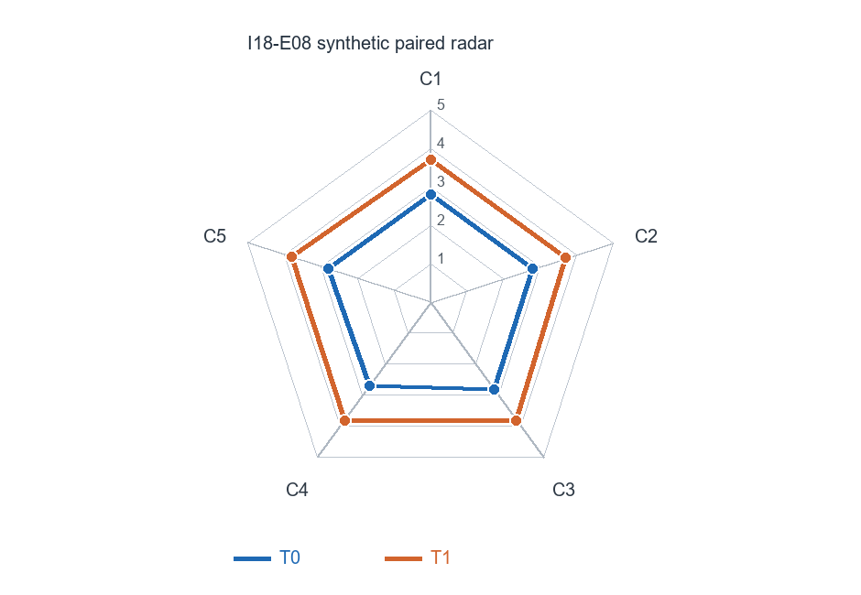
圖1｜SYNTHETIC EXAMPLE—NOT ASSOCIATION RECORD；n=6組合成完整配對；期間T0/T1；來源為第3.2節合成逐題資料。C1–C5對應第3.1節授權五構面與題號配對；圖中軸值為平均數四捨五入至小數一位。
圖表直接對應 I18-E08 的前後自評／雷達圖資料型態，不代表協會實際能力提升。真實資料升格時，須以核實的完整配對重算同一五構面、分母、差值、變化率及圖表，並保留原始檔與版本。

6｜信度、限制與證據強度
問題 | 本次判斷 | 升格所需原件／處理
分母是誰？ | 僅6個合成案例；非學員母體。 | 真實應評估人數、完整配對人數與未回覆／排除數。
資料來自何處？ | 本報告內合成逐題表；不是協會原始檔。 | 已填工具、去識別逐題匯出、收件／清理紀錄、檔案位置與版本。
未回覆如何處理？ | 合成資料無缺漏；公式不插補。 | 逐項列出未回覆與有效配對數；說明排除理由與可能偏差。
能否歸因訓練？ | 不能；無真實介入或比較證據。 | 真實課程／參與紀錄、合適追蹤設計；仍避免過度因果聲稱。
信度／效度 | 未做量尺信效度或重測分析；示範量尺不是正式工具。 | 核實工具版本、題意、尺度、配對欄位；必要時另檢視量尺品質。
統計推論 | 不做顯著性檢定、推廣或效應判斷。 | 待真實樣本、預先界定分析計畫與原始資料後另行評估。
目前證據級別 | 實際成果未能判定；合成稿僅示範2分參考資料的呈現型態。 | 取得真實前後自評原件、雷達計算可追溯資料、課程與覆核證據後再判讀。
本稿的數值變化是描述性展示。無實際樣本、第三方佐證或工作表現，不可宣稱成果顯著、提升具有統計意義，或訓練造成任何效果。

7｜與指標17／18／19交叉驗證
關聯指標 | 本文件邊界 | 交叉驗證狀態
I17 | 若需訓後工作／成果追蹤，引用I17已核實文件與結論；本報告不代替其成果判定。 | I17實際紀錄與核實結論 WAITING_FOR_ORIGINAL。
I18-E08 | 本報告唯一擁有五構面自評前後變化的計算與證據定位；同一原始資料須引用本件核實結論。 | 本稿僅合成示例；尚無可引用的協會實際結論。
I19 | 市場價值／外部績效屬I19；不在此報告重算或代填。 | I19實際外部結果與第三方證據 WAITING_FOR_ORIGINAL。

8｜改善／擴散決策
目前決策：不依合成結果作課程成效、擴班或外部宣稱。取得原件後，先核實正式量尺與五構面對應，清理完整配對，列出缺漏，重算雷達值，再由權責人員覆核原始資料與結論。若實際資料呈現待改善構面，應由協會另行決定後續課程或評量調整；本稿不預設門檻、決議或核准。

9｜I18-E08 專屬要求追溯表
要求 | 資料來源 | 欄位／指標 | 結果 | 證據位置 | 覆核
前後自我評量與雷達圖呈現提升效果 | 官方檢核表p.7；本報告合成示範表；真實填答 WAITING_FOR_ORIGINAL | 題目01–10；五構面T0/T1雙題平均、Δ、變化率 | 合成例：五構面總平均 2.80→3.77；真實提升 WAITING_FOR_ORIGINAL | 第3.1–3.2節、第4節、第5節圖1 | 待以實際工具、逐題紀錄、分母與原件覆核；不表示PASS。
前後樣本與缺漏可追溯 | 真實名冊、問卷回收／清理紀錄待補 | 應評估數、完整配對數、未回覆數、排除原因 | 本稿僅示範n=6、缺漏0；協會實際值 WAITING_FOR_ORIGINAL | 第3節、SOURCE_READ_SET | 待原件及權責人覆核。
結果能否歸因訓練 | 課程、出席、工作／第三方證據均待補 | 前後時間、介入、比較與佐證 | 不能作因果判定 | 第4.1、6、7節 | 待依真實設計判讀；不外推I17/I19。
回答「哪一段／哪一表直接證明官方文字？」：第4節計算表與第5節雷達圖直接展示前後自評／雷達圖的資料型態；目前展示的是合成示例，不能證明協會已發生實際提升。
回答「目前證據強度對應哪一級、缺什麼才可升級？」：官方p.7的2分參考資料類型包含前後自評與雷達圖；本稿本身只示範格式，不能代表實際級距。升格需真實配對問卷、課程與期間、分母／未回覆處理、可重算數據、原始檔位置及覆核紀錄。

10｜附件索引
索引 | 預期附件／證據 | 目前狀態與位置
A | 本報告第3.2節合成逐題資料及第5節合成雷達圖 | 已嵌入本稿；僅示例，不是原件。
B | 配對工具0100正式版本及實際填妥前後測紀錄 | WAITING_FOR_ORIGINAL；0100正文未於本次讀取；實際檔案位置留白。
C | 真實課程／班次／日期／參與與問卷回收紀錄 | WAITING_FOR_ORIGINAL；未提供原件。
D | 實際逐題匯出、清理／排除紀錄、覆核簽認 | WAITING_FOR_ORIGINAL；未提供原件。

11｜真實升格檢核與替換清單
□ 取得並核對正式工具版本、五構面文字、01–10題號配對與實際量尺；不能僅依本合成尺度。
□ 取得實際課程／班次、正式日期、真實參與母體及前後測回收原件；去識別但保留可核查索引。
□ 逐題核對有效配對、缺漏、未回覆、排除與分母；不插補，重算分子、分母、平均、差與變化率。
□ 以重算結果重繪五構面雷達圖，標示真實n、期間、來源及版本；核對圖與表一致。
□ 將本報告全部SYNTHETIC值、案例代碼、合成圖、示範判準與合成結論逐項替換或刪除，並更新SYNTHETIC_REPLACEMENT_REGISTER。
□ 補真實資料檔案位置、覆核人／角色、核准／簽章及日期；未取得前均保持WAITING_FOR_ORIGINAL。
□ 分開說明自評限制與因果限制；不得把I17工作成果或I19市場／第三方價值事實併入本件。
□ 完成權責覆核後另行判定證據級距；本建置者未作QA、PASS或正式評分判定。

資料來源與建置界線
官方來源：TTQS 查核佐證文件資料表（訓練機構版），第7頁；本次查看工作封套所指向的第7頁影像。官方列示 I18-E08 及其2分參考資料型態。Blueprint 簽章 SHA-256：75042e725e91741fe1ed2eb36cbd4e24668401c8fe3e952bedded878dc302298。
本稿依 QP004／QE003、QPR4-20260925-01、R0_DOCUMENT 建置。前代建置收據／讀取集未能由本次授權來源驗證，明確標示 LEGACY_PROVENANCE_GAP；不補造、不回推前代建置歷程。本次 SOURCE_READ_SET 只記錄本次實際讀取。
建置狀態：DRAFT_SYNTHETIC｜未執行 QA｜未判定 PASS｜未宣稱正式評分。

